2019 METŲ PLUNGĖS RAJONO SAVIVALDYBĖS MOKINIŲ BRANDOS EGZAMINŲ
REZULTATAI

V. Pociutė, (8 448) 731 56

INFORMACIJA APIE 2019 M. ABITURIENTUS PLUNGĖS RAJONO SAVIVALDYBĖS MOKYKLOSE

Eil. Nr. | Mokyklos pavadinimas | Abiturientų skaičius mokslo metų pabaigoje | Įteikta brandos atestatų | Įteikta brandos atestatų su pagyrimu | Įteikta  mokymosi pasiekimų pažymėjimų
1. | „Saulės gimnazija | 170 | 168 | - | 2
2. | Alsėdžių Stanislovo Narutavičiaus gimnazija | 18 | 14 | - | 4
3. | Kulių gimnazija | 18 | 17+ 1 buvusiam mokiniui | - | -
4. | Platelių gimnazija | 13 | 13 | - | -
5. | Žemaičių Kalvarijos Motiejaus Valančiaus gimnazija | 16 | 16 | - | -
6. | Plungės „Saulės“ gimnazijos suaugusiųjų klasės | 13 | 10+1 buvusiam mokiniui | - | 2
7. | Technologijų ir verslo mokykla | 86 | 67 | - | 27
 | Iš viso: | 334 | 307 | - | 27

Abiturientai – šimtukininkai. Sveikiname ir didžiuojamės!

Šiemet iš valstybinių brandos egzaminų 100 balų įvertintos šių mokinių žinios:

1. Plungės „Saulės“ gimnazijos abiturientai:
1.1. Amanda Saukaitė, užsienio kalba (anglų), užsienio kalba (rusų);
1.2. Giedrė Bružaitė, užsienio kalba (anglų);
1.3. Rytis Mikutavičius, užsienio kalba (anglų);
1.4. Deividas Skuodas, užsienio kalba (anglų);
1.5. Mykolas Šmukšta, užsienio kalba (anglų);
1.6. Tomas Ubartas, užsienio kalba (anglų);
1.7. Armandas Puidokas, informacinės technologijos;
1.8. Ema Jokūbaitytė, matematika.

2. Agnė Sidabraitė, biologija, Platelių gimnazija.

3. Steponas Viršilas, užsienio kalba (anglų), Kulių gimnazija.

2017 M., 2018 M., 2019 M. VALSTYBINIŲ BRANDOS EGZAMINŲ REZULTATŲ PALYGINAMOJI LENTELĖ MŪSŲ SAVIVALDYBĖS MOKYKLŲ SU ŠALIES

Egzaminai | Mokinių, išlaikiusių valstybinius brandos egzaminus, skaičius procentais |  |  |  |  |  | Mokinių, gavusių įvertinimą 86-100 balų, skaičius procentais |  |  |  |  |  | Mokinių, gavusių  100 balų įvertinimą, skaičius
 | Šalyje |  |  | Rajone |  |  | Šalyje |  |  | Rajone |  |  | Rajone
 | 2017  m. | 2018  m. | 2019  m. | 2017  m. | 2018  m. | 2019  m. | 2017  m. | 2018  m. | 2019  m. | 2017  m. | 2018  m. | 2019  m. | 2017  m. | 2018 m. | 2019  m.
Istorija | 98,1 | 95,3 | 95,3 | 97,5 | 95,9 | 95,9 | 9,7 | 8,7 | 5,8 | 3,4 | 2,1 | 4,4 | - | - | -
Biologija | 97,8 | 98,7 | 97,6 | 100 | 98,9 | 97,7 | 17,2 | 20,8 | 14 | 11,2 | 14,1 | 4,7 | - | 1 | 1
Matematika | 94,4 | 87,2 | 82,1 | 96,6 | 83,8 | 81,3 | 16,3 | 7,4 | 9,5 | 12,5 | 3,4 | 2,2 | 9 | - | 1
Lietuvių kalba ir literatūra | 89 | 91,3 | 90,6 | 86,1 | 90,9 | 93,4 | 10,9 | 12,1 | 12,7 | 12 | 8,8 | 8 | 3 | - | -
Chemija | 99,1 | 98,5 | 97,8 | 93,75 | 100 | 100 | 25,8 | 15,8 | 22,3 | 33,3 | 10 | 13,4 | 1 | - | -
Fizika | 97,6 | 87,8 | 96,7 | 90,5 | 97,7 | 93,7 | 8,7 | 6,7 | 11,8 | 5,3 | - | 3,3 | - | - | -
Anglų kalba | 98,5 | 99,3 | 97,9 | 99 | 97,8 | 97,5 | 26,5 | 31,5 | 32,5 | 21,3 | 21,8 | 27,3 | 12 | 14 | 7
Informacinės technologijos | 97 | 97,2 | 96,5 | 98,1 | 100 | 97,8 | 16,7 | 35,3 | 26,7 | 11,8 | 30,9 | 4,4 | - | 5 | 1
Geografija | 98,4 | 96,2 | 96,1 | 100 | 95,2 | 98,1 | 4,2 | 4 | 3,8 | 4,2 | 1,7 | 1,9 | 1 | 1 | -
Palyginę trejų metų valstybinių brandos egzaminų rezultatus, matome, kad mokinių, išlaikiusių valstybinius brandos egzaminus, skaičius procentais iš daugumos dalykų yra geresnis negu šalies (šiais metais iš 6 dalykų), o gavusių šiais metais 86–100 balų įvertinimą iš visų dalykų yra blogesnis. Palyginti su ankstesniais metais, mokinių, gavusių 100 balų įvertinimą, skaičius sumažėjo.
Raudona spalva pažymėti rezultatai geresni už šalies, violetine – panašūs.

2019 M. VALSTYBINIŲ BRANDOS EGZAMINŲ APELIACIJŲ REGISTRUOTA IR APDOROTA

Dalykas | Pateikta | Pakeista | Nepakeista
Lietuvių kalba ir literatūra | 14 | 2  iš 36 į 31,  iš 34 į 30. | 12
Matematika | 2 | - | 2
Istorija | 1 | - | 1
Iš viso: | 17 (2018 m. – 32) | 2 (2018 m. – 5) | 15 (2018 m. – 27)

MŪSŲ RAJONO SAVIVALDYBĖS MOKYKLŲ MOKINIŲ(BE EKSTERNŲ IR BUVUSIŲ MOKINIŲ), 2018 m., 2019 M. LAIKIUSIŲ VBE, PROCENTINĖS DALIES PALYGINIMAS SU ŠALIES PROCENTINĖMIS DALIMIS
PAGAL DALYKUS

 | VBE laikiusių abiturientų procentinė dalis
 | Lietuvių k. |  | Matematikos |  | Anglų k. |  | Biologijos |  | Chemijos |  | Fizikos |  | Istorijos |  | Geografijos |  | Informacinių  technologijų
 | 2018  m. | 2019  m. | 2018  m. | 2019  m. | 2018  m. | 2019  m. | 2018  m. | 2019  m. | 2018  m. | 2019  m. | 2018  m. | 2019  m. | 2018  m. | 2019  m. | 2018  m. | 2019  m. | 2018  m. | 2019  m.
Plungės r. mokyklų mokiniai | 87,6  % | 87,1  % | 87,2  % | 83,5  % | 90,2  % | 89,5  % | 31,6  % | 32,3  % | 3,8  % | 6  % | 15,8  % | 12,5  % | 29,3  % | 32,7  % | 17,3  % | 18,1  % | 15,4  % | 18,1  %
Šalies mokyklų mokiniai | 71,8  % | 81  % | 67,5  % | 74,6  % | 77,5  % | 84,8  % | 23,7  % | 25,5  % | 5,1  % | 5,5  % | 10,2  % | 11,1  % | 36,2  % | 38,3  % | 11,8  % | 11,6  % | 9,5  % | 11,4  %

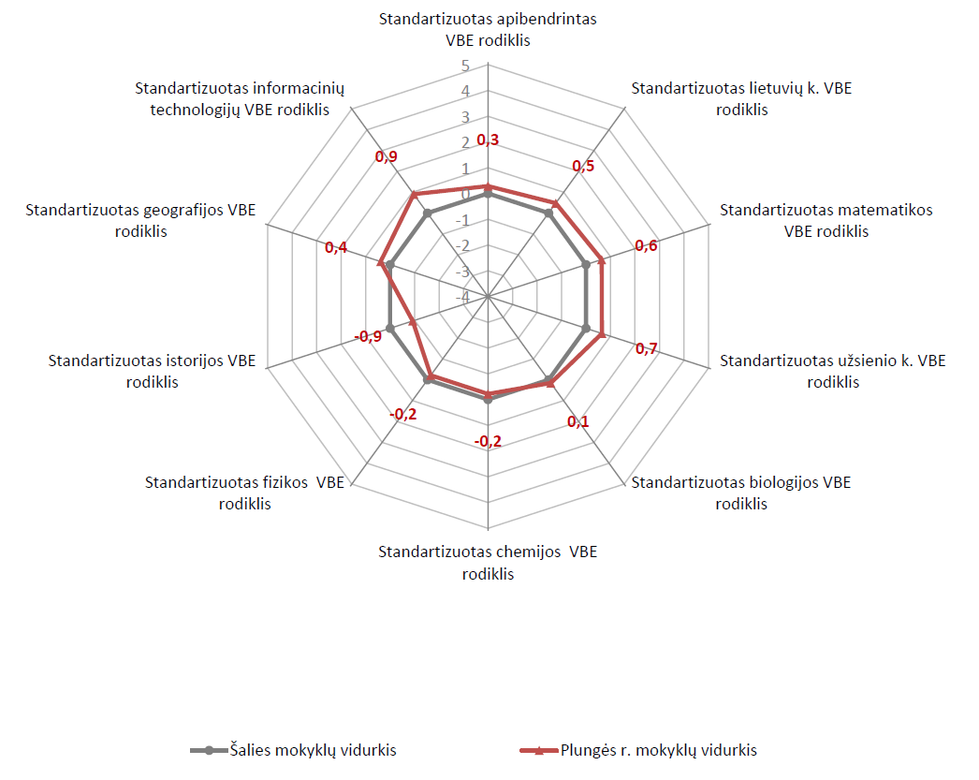
1 diagrama. Apibendrintas mūsų savivaldybės mokyklų mokinių (be eksternų ir buvusių mokinių) 2019 m. VBE rezultatų palyginimas su šalies rezultatais, naudojant standartizuotus taškus.
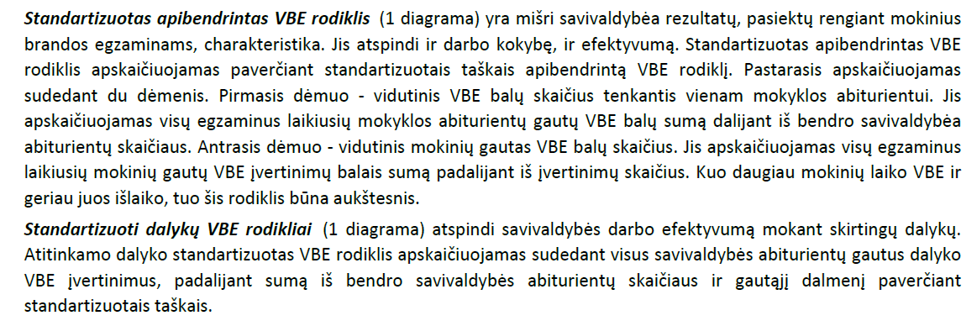

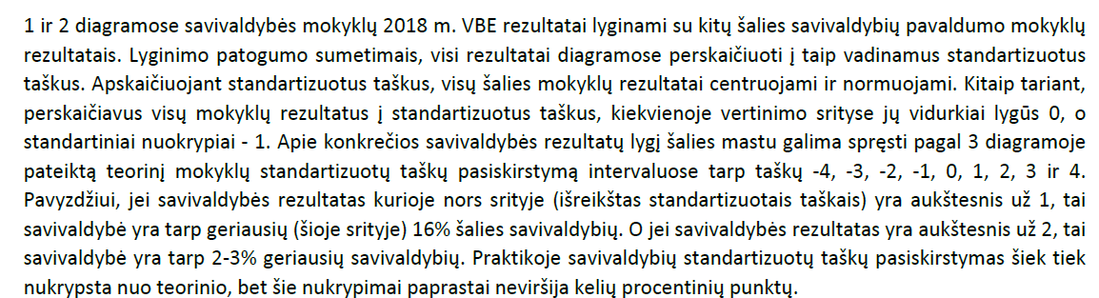
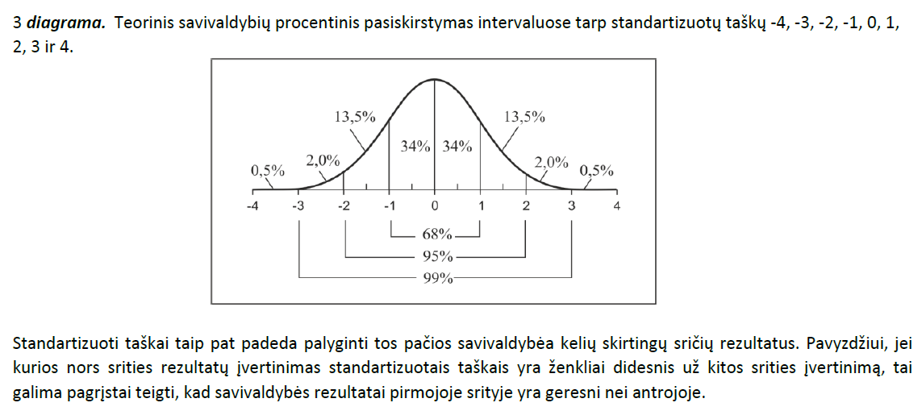
 | Dalyko įvertinimas standartizuotais taškais (savivaldybės mokinių)
 | Apibendrintas | Informacinių technologijų | Geografijos | Istorijos | Fizikos | Chemijos | Biologijos | Užsienio kalbos | Matematikos | Lietuvių kalbos ir literatūros
2019 m. | 0,3 | 0,9 | 0,4 | -0,9 | -0,2 | -0,2 | 0,1 | 0,7 | 0,6 | 0,5
2018 m. | 1,2 | 2,0 | 0,3 | -0,7 | 0,8 | -0,4 | 0,9 | 0,7 | 1,6 | 1,3
2017 m. | 1,3 | 2,2 | 0,7 | -0,6 | -0,5 | -0,2 | 1,2 | 0,4 | 1,7 | 1,5
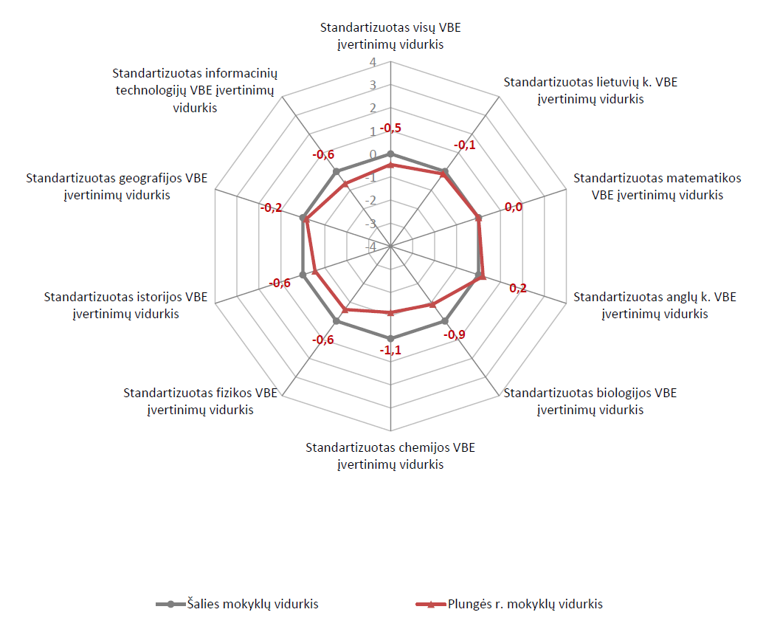
2 diagrama. Savivaldybės mokinių (be eksternų ir buvusių mokinių) 2019 m. VBE balų vidurkių palyginimas su šalies rezultatais, naudojant standartizuotus taškus.
MŪSŲ RAJONO SAVIVALDYBĖS MOKYKLŲ MOKINIŲ(BE EKSTERNŲ IR BUVUSIŲ MOKINIŲ), 2018 M., 2019 M. LAIKIUSIŲ VBE, VIDUTINIŲ VBE ĮVERTINIMŲ PALYGINIMAS SU ŠALIES VIDUTINIAIS VBE ĮVERTINIMAIS PAGAL DALYKUS

 | VBE įvertinimų vidurkis
 | Lietuvių k. |  | Matematikos |  | Anglų k. |  | Biologijos |  | Chemijos |  | Fizikos |  | Istorijos |  | Geografijos |  | Informacinių  technologijų
 | 2018  m. | 2019  m. | 2018  m. | 2019  m. | 2018  m. | 2019  m. | 2018  m. | 2019  m. | 2018  m. | 2019  m. | 2018  m. | 2019  m. | 2018  m. | 2019  m. | 2018  m. | 2019  m. | 2018  m. | 2019  m.
Plungės r. mokyklų mokiniai | 46,5 | 43,5 | 32,3 | 30,4 | 63,0 | 62,2 | 55,9 | 42,2 | 56,8 | 41,2 | 33,5 | 37,7 | 43,7 | 43,2 | 41,6 | 41,9 | 57,9 | 43,1
Šalies mokyklų mokiniai | 46,2 | 46,1 | 34,8 | 34,9 | 67,8 | 65,9 | 57,6 | 51,6 | 57,4 | 57,1 | 43,0 | 48,1 | 45,1 | 47,8 | 41,5 | 43,7 | 58,7 | 54,7
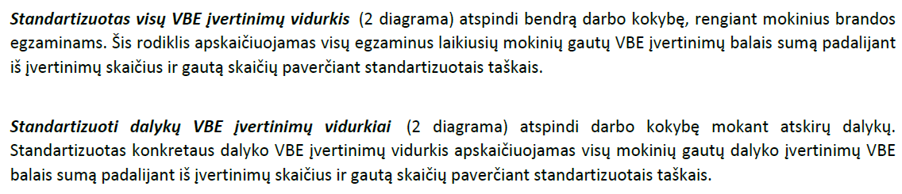

PLUNGĖS RAJONO SAVIVALDYBĖS MOKINIŲ 2018 IR 2019 METŲ PAGRINDINĖS SESIJOS LIETUVIŲ KALBOS IR LITERATŪROS VALSTYBINIO BRANDOS EGZAMINO REZULTATŲ SUVESTINĖ
Eil.  Nr. | Mokyklos  pavadinimas  (4 gimn. klasės  mokinių skaičius 2018 m. spalio 24 d.) | Laikiusių mokinių skaičius  ir % nuo visų mokinių sk. |  | Neišlaikiusių mokinių skaičius ir % |  | Išlaikiusių mokinių skaičius ir % |  | Balai ir % nuo išlaikiusių mokinių skaičiaus
 |  |  |  |  |  |  |  | 16-35 |  | 36-85 |  | 86-99 |  | 100
 |  | 2018  m. | 2019  m. | 2018  m. | 2019  m. | 2018  m. | 2019  m. | 2018  m. | 2019  m. | 2018  m. | 2019  m. | 2018  m. | 2019  m. | 2018  m. | 2019  m.
1. | Plungės „Saulės“ gimnazija (173 mok.) | 185  96,9% | 166  96% | 6  3,2% | 9  5,4% | 179  96,8% | 157  94,6% | 66  36,9% | 73  46,5% | 96  53,6% | 71  45,2% | 17  9,5% | 13  8,3% | - | -
2. | Plungės r. Platelių gimnazija (13 mok.) | 14  70% | 10  77% | 1  7,1% | - | 13  92,9% | 10  100% | 3  23,1% | 1  10% | 8  61,5% | 7  70% | 2  15,4% | 2  20% | - | -
3. | Plungės r. Alsėdžių Stanislovo Narutavičiaus gimnazija ( 18 mok.) | 11  100% | 5  27,8% | 1  9,1% | - | 10  90,9% | 5  100% | 5  50% | 3  60% | 4  40% | 2  40% | 1  10% | - | - | -
4. | Plungės r. Kulių gimnazija (18 mok.) | 13  100% | 17  94,4% | 5  38,5% | 1  5,9% | 8  61,5% | 16  94,1% | 2  25% | 10  62,5% | 6  75% | 5  31,3% | - | 1  6,2 | - | -
5. | Plungės r. Žemaičių Kalvarijos Motiejaus Valančiaus gimnazija (17 mok.) | 15  93,8% | 12  70,6% | 3  20% | - | 12  80% | 12  100% | 5  41,7% | 3  25% | 6  50% | 8  66,7% | 1  8,3% | 1  8,3% | - | -
6. | Plungės „Saulės“ gimnazijos suaugusiųjų klasės (16 mok.) | 5  27,8% | 7  43,8% | 1  20% | 2  14,3% | 4  80% | 5  85,7% | 3  75% | 3  60% | 1  25% | 2  40% | - | - | - | -
7. | Plungės technologijų ir verslo mokykla (109 mok. | 17  15,6% | 9  8,3% | 5  29,4% | 2  22,2% | 12  70,6% | 7  77,8% | 10  83,3% | 6  85,7% | 2  16,7% | 1  14,3% | - | - | - | -
8. | Plungės technologijų ir verslo mokyklos Rietavo filialas (12 mok.) | 3  10,3% | 1  8,3% | 2  66,7% | - | 1  33,33  % | 1  100% | 1  100% | - | - | 1  11,1% | - | - | - | -
 | Eksternai |  | 1 |  | 1  100% |  | - |  | - |  | - |  | - |  | -
 | Iš viso Plungės rajone  ( 376 mok.) | 263  64,6% | 228  60,6% | 24  9,1% | 15  6,6% | 239  90,9% | 213  93,4% | 95  39,7% | 99  46,5% | 123  51,5% | 97  45,5% | 21  8,8% | 17  8% | - | -
 | Lietuvoje | 18340 | 17904 | 1588  8,7% | 1680  9,4% | 16751  91,3% | 16224  90,6% | 6049  36,1% | 5815  35,8% | 8670  51,8% | 8336  51,4% | 1872  11,2% | 1917  11,8% | 160  0,9% | 154  0,9%
Šiais metais Plungės rajone lietuvių kalbos ir literatūros valstybinį brandos egzaminą laikė 228 mokiniai, t. y. 60,6 % nuo visų mokinių skaičiaus; neišlaikė 6,6 %, gavo 86-100 balų įvertinimą – 8%. Lietuvoje šį egzaminą laikė 17 904 mokiniai, iš jų egzamino neišlaikė 9,4 %, gavo 86-100 balų įvertinimą – 12,7 %.
2018 metais šį egzaminą rajone laikė 263 mokiniai, neišlaikė 9,1 %, gavusiųjų 86-100 balų įvertinimą – 8,8 %.
PLUNGĖS RAJONO SAVIVALDYBĖS MOKINIŲ 2018 IR 2019 METŲ PAGRINDINĖS SESIJOS MATEMATIKOS VALSTYBINIO BRANDOS EGZAMINO REZULTATŲ SUVESTINĖ
Eil.  Nr. | Mokyklos  pavadinimas  (4 gimn. klasės  mokinių skaičius 2018 m. spalio 24 d.) | Laikiusių mokinių skaičius  ir % nuo visų mokinių sk. |  | Neišlaikiusių mokinių skaičius ir % |  | Išlaikiusių mokinių skaičius ir % |  | Balai ir % nuo išlaikiusių mokinių skaičiaus
 |  |  |  |  |  |  |  | 16-35 |  | 36-85 |  | 86-99 |  | 100
 |  | 2018  m. | 2019  m. | 2018  m. | 2019  m. | 2018  m. | 2019  m. | 2018  m. | 2019  m. | 2018  m. | 2019  m. | 2018  m. | 2019  m. | 2018  m. | 2019  m.
1. | Plungės „Saulės“ gimnazija (173 mok.) | 181  94,8% | 155  89,6% | 25  13,8% | 25  16,1% | 156  86,2 | 130  83,9% | 93  59,6% | 79  60,8% | 57  36,5% | 48  36,9% | 6  3,9% | 2  1,5% | - | 1  0,8%
2. | Plungės r. Platelių gimnazija (13 mok.) | 16  80% | 11  84,6% | 2  12,5% | 2  18,2% | 14  87,5% | 9  81,8% | 8  57,2% | 5  55,6% | 5  35,7% | 4  44,4% | 1  7,1% | - | - | -
3. | Plungės r. Alsėdžių Stanislovo Narutavičiaus gimnazija (18 mok.) | 8  72,7% | 9  50% | - | - | 8  100% | 9  100% | 3  37,5% | 7  77,8% | 5  62,5% | 2  22,2% | - | - | - | -
4. | Plungės r. Kulių gimnazija (18 mok.) | 13  100% | 16  88,9% | 5  38,5% | 2  12,5% | 8  61,5% | 14  87,5% | 5  62,5% | 11  78,6% | 3  37,5% | 3  21,4% | - | - | - | -
5. | Plungės r. Žemaičių Kalvarijos Motiejaus Valančiaus gimnazija (17 mok.) | 15  93,8% | 14  82,4% | - | 2  14,3% | 15  100% | 12  85,7% | 13  86,7% | 8  66,7% | 2  13,3% | 3  25% | - | 1  8,3% | - | -
6. | Plungės „Saulės“ gimnazijos suaugusiųjų klasės (16 mok.) | - | 2  12,5% | - | 2  100% | - | - | - | - | - | - | - | - | - | -
7. | Plungės technologijų ir verslo mokykla(109 mok. | 7  6,4% | 6  5,5% | 3  42,9% | 3  50% | 4  57,1% | 3  50% | 4  100% | 3  100% | - | - | - | - | - | -
8. | Plungės technologijų ir verslo mokyklos Rietavo filialas ( 12 mok.) | 7  24,1% | 3  25% | 5  71,4% | 3  100% | 2  28,6% | - | 2  100% | - | - | - | - | - | - | -
 | Eksternai |  | 9 |  | 3  33,3% |  | 6  66,7% |  | 6  100% |  | - |  | - |  | -
 | Iš viso Plungės rajone (376 mok.) | 247  60,7% | 225  59,8% | 40  16,2% | 42  18,7% | 207  83,8% | 183  81,3% | 128  61,8% | 119  65% | 72  34,8% | 60  32,8% | 7  3,4% | 3  1,6% | - | 1  0,6%
 | Lietuvoje | 17056 | 16539 | 2177  12,8% | 2956  17,9% | 14876  87,2% | 13583  82,1% | 8631  58% | 7428  54,7% | 5152  34,6% | 4860  35,8% | 887  6% | 983  7,2% | 206  1,4% | 312  2,3%
Šiais metais Plungės rajone matematikos valstybinį brandos egzaminą laikė 225 mokiniai, t. y. 59,8 % nuo visų mokinių skaičiaus; neišlaikė 18,7 % , gavo 86-100 balų įvertinimą – 2,2 %. Maksimalų 100 balų įvertinimą gavo „Saulės“ gimnazijos mokinė Ema Jokūbaitytė. Lietuvoje šį egzaminą laikė 17 056 mokiniai, iš jų egzamino neišlaikė 17,9 %, gavo 86-100 balų įvertinimą – 9,5 %.
2018 metais šį egzaminą rajone laikė 247 mokiniai, neišlaikė 16,2 %, gavusiųjų 86-100 balų įvertinimą – 3,4 %.

PLUNGĖS RAJONO SAVIVALDYBĖS MOKINIŲ 2018 IR 2019 METŲ PAGRINDINĖS SESIJOS ANGLŲ KALBOS VALSTYBINIO BRANDOS EGZAMINO REZULTATŲ SUVESTINĖ
Eil.  Nr. | Mokyklos  pavadinimas  (4 gimn. klasės  mokinių skaičius 2018 m. spalio 24 d.) | Laikiusių mokinių skaičius  ir % nuo visų mokinių sk. |  | Neišlaikiusių mokinių skaičius ir % |  | Išlaikiusių mokinių skaičius ir % |  | Balai ir % nuo išlaikiusių mokinių skaičiaus
 |  |  |  |  |  |  |  | 16-35 |  | 36-85 |  | 86-99 |  | 100
 |  | 2018  m. | 2019  m. | 2018  m. | 2019  m. | 2018  m. | 2019  m. | 2018  m. | 2019  m. | 2018  m. | 2019  m. | 2018  m. | 2019  m. | 2018  m. | 2019  m.
1. | Plungės „Saulės“ gimnazija (173 mok.) | 185  96,9% | 171  98,8% | 3  1,6% | 4  2,3% | 182  98,4% | 167  97,7% | 27  14,8% | 24  14,4% | 103  56,6% | 91  54,5% | 38  20,9% | 46  27,5% | 14  7,7% | 6  3,6%
2. | Plungės r. Platelių gimnazija (13 mok.) | 20  100% | 9  69,2% | 1  5% | - | 19  95% | 9  100% | 4  21% | 2  22,2% | 14  73,7% | 4  44,5% | 1  5,3% | 3  33,3% | - | -
3. | Plungės r. Alsėdžių Stanislovo Narutavičiaus gimnazija (18 mok.) | 10  90,9% | 9  50% | - | - | 10  100% | 9  100% | 2  20% | 2  22,2% | 8  80% | 7  77,8% | - | - | - | -
4. | Plungės r. Kulių gimnazija (18 mok.) | 11  84,6% | 17  94,4% | - | 1  5,9% | 11  100% | 16  94,1% | - | 6  37,5% | 8  72,7% | 7  43,7% | 3  27,3% | 2  12,5% | - | 1  6,3%
5. | Plungės r. Žemaičių Kalvarijos Motiejaus Valančiaus gimnazija (17 | 14  87,5% | 14  82,4% | 2  14,3% | - | 12  85,7% | 14  100% | 5  41,7% | 2  14,2 % | 6  50% | 6  42,9% | 1  8,3% | 6  42,9% | - | -
6. | Plungės „Saulės“ gimn. suaugusiųjų klasės (16 ) | 5  27,8% | 3  18,8% | - | 1  33,3% | 5  100% | 2  66,7% | 2  40% | 1  50% | 3  60% | 1  50% | - | - | - | -
7. | Plungės technologijų ir verslo mokykla (109 mok.) | 22  20,2% | 16  0,9% | - | - | 22  100% | 16  100% | 4  18,2% | 7  43,7% | 17  77,3% | 9  56,3% | 1  4,5% |  | -
8. | Plungės technologijų ir verslo mokyklos Rietavo filialas (12 mok.) | 9  31% | - | - | - | 9  100% | - | 4  44,4% | - | 4  44,4% | - | 1  11,2 | - | - | -
 | Eksternai |  | 2 |  | - |  | 2  100% |  | - |  | 2  100% |  | - | - | -
 | Iš viso Plungės rajone (376 mok.) | 276  67,8% | 241  64,1% | 6  2,2% | 6  2,5% | 270  97,8% | 235  97,5% | 48  17,8% | 44  18,7% | 163  60,4% | 127  54% | 45  16,6% | 57  24,3% | 14  5,2% | 7  3%
 | Lietuvoje | 20182 | 19154 | 134  0,7% | 400  2,1% | 20048  99,3% | 18754  97,9% | 2587  12,9% | 2986  16% | 11120  55,7% | 9640  51,5% | 5099  25,5% | 4831  25,8% | 1194  6% | 1260  6,7%
Šiais metais Plungės rajone anglų kalbos valstybinį brandos egzaminą laikė 241 mokinys, t. y. 64,1 % nuo visų mokinių skaičiaus; neišlaikė 2,5 %, gavo 86-100 balų įvertinimą – 27,3 %. Maksimalų 100 balų įvertinimą gavo 6 „Saulės“ gimnazijos mokiniai: Giedrė Bružaitė, Rytis Mikutavičius, Amanda Saukaitė, Deividas Skuodas, Mykolas Šmukšta, Tomas Ubartas ir Kulių gimnazijos mokinys Steponas Viršilas. Lietuvoje šį egzaminą laikė 19 154 mokiniai, iš jų egzamino neišlaikė 2,1 %, gavo 86-100 balų įvertinimą – 32,5 %.
2018 metais šį egzaminą rajone laikė 276 mokiniai, neišlaikė 2,2 %, gavusiųjų 86-100 balų įvertinimą – 21,8 %.
PLUNGĖS RAJONO SAVIVALDYBĖS MOKINIŲ 2018 IR 2019 METŲ PAGRINDINĖS SESIJOS BIOLOGIJOS VALSTYBINIO BRANDOS EGZAMINO REZULTATŲ SUVESTINĖ
Eil.  Nr. | Mokyklos  pavadinimas  (4 gimn. klasės  mokinių skaičius 2018 m. spalio 24 d.) | Laikiusių mokinių skaičius  ir % nuo visų mokinių sk. |  | Neišlaikiusių mokinių skaičius ir % |  | Išlaikiusių mokinių skaičius ir % |  | Balai ir % nuo išlaikiusių mokinių skaičiaus
 |  |  |  |  |  |  |  | 16-35 |  | 36-85 |  | 86-99 |  | 100
 |  | 2018  m. | 2019  m. | 2018  m. | 2019  m. | 2018  m. | 2019  m. | 2018  m. | 2019  m. | 2018  m. | 2019  m. | 2018  m. | 2019  m. | 2018  m. | 2019  m.
1. | Plungės „Saulės“ gimnazija (173 mok.) | 65  34% | 58  33,5% | - | 2  3,4% | 65  100% | 56  96,6% | 11  16,9% | 23  41,1% | 43  66,2% | 31  55,3% | 10  15,4% | 2  3,6% | 1  1,5% | -
2. | Plungės r. Platelių gimnazija (13 mok.) | 7  35% | 3 | - | - | 7  100% | 3  100% | 3  42,8% | 1  33,3% | 2  28,6% | 1  33,3% | 2  28,6% | - | - | 1  33,4%
3. | Plungės r. Alsėdžių Stanislovo Narutavičiaus gimnazija (18 mok.) | 4  36,4% | 2  11,1% | - | - | 4  100% | 2  100% | 1  25% | 1  50% | 3  75% | 1  50% | - | - | - | -
4. | Plungės r. Kulių gimnazija (18 mok.) | 3  23,1% | 6  33,3% | - | - | 3  100% | 6  100% | 2  66,7% | 3  50% | 1  33,3% | 3  50% | - | - | - | -
5. | Plungės r. Žemaičių Kalvarijos Motiejaus Valančiaus gimnazija (17 mok.) | 7  43,8% | 7  41,2% | - | - | 7  100% | 7  100% | 2  28,6% | 5  71,4% | 5  71,4% | 1  14,3% | - | 1  14,3% | - | -
6. | Plungės „Saulės“ gimn. suaugusiųjų klasės (16 mok.) | 4  22,2% | 4  25% | 1  25% | - | 3  75% | 4  100% | 2  66,7% | 4  100% | 1  33,3% | - | - | - | - | -
7. | Plungės technologijų ir verslo mokykla (109 mok.) | 3  2,8% | 7  6,4% | - | - | 3  100% | 7  100% | 3  100% | 7  100% | - | - | - | - | - | -
8. | Plungės technologijų ir verslo mokyklos Rietavo filialas ( 12mok.) | - | - | - | - | - | - | - | - | - | - | - | - | - | -
 | Iš viso Plungės rajone  (376 mok.) | 93  22,9% | 87  23,1% | 1  1,1% | 2  2,3% | 92  98,9% | 85  97,7% | 24  26,1% | 44  51,8% | 55  59,8% | 37  43,5% | 12  13% | 3  3,5% | 1  1,1% | 1  1,2%
 | Lietuvoje | 6359 | 5786 | 80  1,3% | 141  2,4% | 6279  98,7% | 5645  97,6% | 1635  26% | 1927  34,1% | 3338  53,2% | 2927  51,9% | 1175  18,7% | 730  12,9% | 131  2,1% | 61  1,1%
Šiais metais Plungės rajone biologijos valstybinį brandos egzaminą laikė 87 mokiniai, t. y. 23,1 % nuo visų mokinių skaičiaus; neišlaikė 2,3 %, gavo 86-100 balų įvertinimą – 4,7 %. Maksimalų 100 balų įvertinimą gavo Platelių gimnazijos mokinė Agnė Sidabraitė. Lietuvoje šį egzaminą laikė 5 786 mokiniai, iš jų egzamino neišlaikė 2,4 %, gavo 86-100 balų įvertinimą – 14 %.
2018 metais šį egzaminą rajone laikė 93 mokiniai, neišlaikė 1,1 %, gavo 86-100 balų įvertinimą – 14,1 %.

PLUNGĖS RAJONO SAVIVALDYBĖS MOKINIŲ 2018 IR 2019 METŲ PAGRINDINĖS SESIJOS ISTORIJOS VALSTYBINIO BRANDOS EGZAMINO REZULTATŲ SUVESTINĖ
Eil.  Nr. | Mokyklos  pavadinimas  (4 gimn. klasės  mokinių skaičius 2018 m. spalio 24 d.) | Laikiusių mokinių skaičius  ir % nuo visų mokinių sk. |  | Neišlaikiusių mokinių skaičius ir % |  | Išlaikiusių mokinių skaičius ir % |  | Balai ir % nuo išlaikiusių mokinių skaičiaus
 |  |  |  |  |  |  |  | 16-35 |  | 36-85 |  | 86-99 |  | 100
 |  | 2018  m. | 2019  m. | 2018  m. | 2019  m. | 2018  m. | 2019  m. | 2018  m. | 2019  m. | 2018  m. | 2019  m. | 2018  m. | 2019  m. | 2018  m. | 2019  m.
1. | Plungės „Saulės“ gimnazija (173 mok.) | 57  29,8 % | 66 | - | - | 57  100% | 66  100% | 19  33,3% | 31  47% | 36  63,2% | 33  50% | 2  3,5% | 2  3% | -
2. | Plungės r. Platelių gimnazija (13 mok.) | 8  40% | 5  38,5% | - | - | 8  100% | 5  100% | 3  37,5% | 1  20% | 5  62,5% | 4  80% | - | - | - | -
3. | Plungės r. Alsėdžių Stanislovo Narutavičiaus gimnazija (18 mok.) | 2  18,2% | - | - | - | 2  100% | - | 1  50% | - | 1  50% | - | - | - | - | -
4. | Plungės r. Kulių gimnazija ( 18 mok.) | 8  61,5% | 7  38,9% | 1  12,5% | - | 7  87,5% | 7  100% | 3  42,9% | 2  28,6% | 4  57,1% | 4  57,1% | - | 1  14,3% | - | -
5. | Plungės r. Žemaičių Kalvarijos Motiejaus Valančiaus gimnazija (17 mok.) | 6  37,5% | 3  17,6% | 1  16,7% | - | 5  83,3% | 3  100% | 3  60% | - | 2  40% | 2  66,7% | - | 1  33,3% | - | -
6. | Plungės „Saulės“ gimnazijos suaugusiųjų klasės (16 mok.) | 2  11,1% | - | - | - | 2  100% | - | 1  50% | - | 1  50% | - | - | - | - | -
7. | Plungės technologijų ir verslo mokykla (109 mok.) | 15  13,8% | 9  8,3% | 2  13,3% | - | 13  86,7% | 9 | 13  100% | 8  88,9% | - | 1  11,1% | - | - | - | -
8. | Plungės technologijų ir verslo mokyklos Rietavo filialas (12mok. | - |  | - |  | - |  | - |  | - |  | - |  | -
 | Iš viso Plungės rajone  ( 376 mok.) | 98  24,1% | 90  23,9% | 4  4,1% | - | 94  95,9% | 90  100% | 43  45,8% | 42  46,7% | 49  52,1% | 44  48,9% | 2  2,1% | 4  4,4% | - | -
 | Lietuvoje | 9279 | 8510 | 439  4,7% | 107  1,3% | 8840  95,3% | 8403  98,7% | 3837  43,4% | 3069  36,5% | 4235  47,9% | 4847  57,7% | 698  7,9% | 468  5,6% | 70  0,8% | 19  0,2%
Šiais metais Plungės rajone istorijos valstybinį brandos egzaminą laikė 90 mokinių, t. y. 23,9 % nuo visų mokinių skaičiaus; išlaikė visi, gavo 86-100 balų įvertinimą – 4,4 %. Lietuvoje šį egzaminą laikė 8 510 mokinių, iš jų egzamino neišlaikė - 1,3 %, gavo 86-100 balų įvertinimą – 5,8 %.
2018 metais šį egzaminą rajone laikė 98 mokiniai, neišlaikė 4,1 %, gavusiųjų 86-100 balų įvertinimą – 2,1 %.

PLUNGĖS RAJONO SAVIVALDYBĖS MOKINIŲ 2018 IR 2019 METŲ PAGRINDINĖS SESIJOS GEOGRAFIJOS VALSTYBINIO BRANDOS EGZAMINO REZULTATŲ SUVESTINĖ
Eil.  Nr. | Mokyklos  pavadinimas  (4 gimn. klasės  mokinių skaičius 2018 m. spalio 24 d.) | Laikiusių mokinių skaičius  ir % nuo visų mokinių sk. |  | Neišlaikiusių mokinių skaičius ir % |  | Išlaikiusių mokinių skaičius ir % |  | Balai ir % nuo išlaikiusių mokinių skaičiaus
 |  |  |  |  |  |  |  | 16-35 |  | 36-85 |  | 86-99 |  | 100
 |  | 2018  m. | 2019  m. | 2018  m. | 2019  m. | 2018  m. | 2019  m. | 2018  m. | 2019  m. | 2018  m. | 2019  m. | 2018  m. | 2019  m. | 2018  m. | 2019  m.
1. | Plungės „Saulės“ gimnazija (173 mok.) | 32  16,8% | 35  20,2% | 1  3,1% | 1  2,9% | 31  96,9% | 34  97,1% | 14  45,2% | 11  32,4% | 16  51,6% | 22  64,7% | - | 1  2,9% | 1  3,2% | -
2. | Plungės r. Platelių gimnazija (13 mok.) | - | - | - | - | - | - | - | - | - | - | - | - | - | -
3. | Plungės r. Alsėdžių Stanislovo Narutavičiaus gimnazija (18 mok.) | 2  18,2% | 2  11,1% | - | - | 2  100% | 2  100% | 1  50% | - | 1  50% | 2  100% | - | - | - | -
4. | Plungės r. Kulių gimnazija (18 mok.) | 6  46,2% | - | 1  16,7% | - | 5  83,3% | - | 4  80% | - | 1  20% | - | - | - | - | -
5. | Plungės r. Žemaičių Kalvarijos Motiejaus Valančiaus (17 mok.) | 6  37,5% | 4  23,5% | - | - | 6  100% | 4  100% | 1  16,7% | 1  25% | 5  83,3% | 3  75% | - | - | - | -
6. | Plungės „Saulės“ gimnazijos suaugusiųjų klasės (16 mok.) | 3  16,7% | 3  18,8% | - | - | 3  100% | 3  100% | 2  66,7% | 2  66,7% | 1  33,3% | 1  33,3% | - | - | - | -
7. | Plungės technologijų ir verslo mokykla (109mok.) | 11  10,1% | 9  8,3% | 1  9,1% | - | 10  90,9% | 9  100% | 9  90% | 7  77,8% | 1  10% | 2  22,2% | - | - | - | -
8. | Plungės technologijų ir verslo mokyklos Rietavo filialas (12 mok.) | 3  10,3% | - | - | - | 3  100% | - | 3  100% | - | - | - | - | - | - | -
 | Iš viso Plungės rajone  (376 mok.) | 63  15,5% | 53  14,1% | 3  4,8% | 1  1,9% | 60  95,2% | 52  98,1% | 34  56,7% | 21  40,4% | 25  41,7% | 30  57,7% | - | 1  1,9% | 1  1,7% | -
 | Lietuvoje | 3263 | 2727 | 123  3,8% | 105  3,9% | 3140  96,2% | 2622  96,1% | 1645  52,4% | 1149  43,8% | 1367  43,6% | 1373  52,4% | 107  3,4% | 85  3,2% | 20  0,6% | 15  0,6%
Šiais metais Plungės rajone geografijos valstybinį brandos egzaminą laikė 53 mokiniai, t. y. 14,1 % nuo visų mokinių skaičiaus; neišlaikė 1,9 %; gavo 86-100 balų įvertinimą – 1,9 %. Lietuvoje šį egzaminą laikė 2 727 mokiniai, iš jų egzamino neišlaikė 3,9 %, gavo 86-100 balų įvertinimą – 3,8 %.
2018 metais šį egzaminą rajone laikė 63 mokiniai, neišlaikė 4,8 %, gavo 86-100 balų įvertinimą – 1,7 %.

PLUNGĖS RAJONO SAVIVALDYBĖS MOKINIŲ 2018 IR 2019 METŲ PAGRINDINĖS SESIJOS FIZIKOS VALSTYBINIO BRANDOS EGZAMINO REZULTATŲ SUVESTINĖ
Eil.  Nr. | Mokyklos  pavadinimas  (4 gimn. klasės  mokinių skaičius 2018 m. spalio 24 d.) | Laikiusių mokinių skaičius  ir % nuo visų mokinių sk. |  | Neišlaikiusių mokinių skaičius ir % |  | Išlaikiusių mokinių skaičius ir % |  | Balai ir % nuo išlaikiusių mokinių skaičiaus
 |  |  |  |  |  |  |  | 16-35 |  | 36-85 |  | 86-99 |  | 100
 |  | 2018  m. | 2019  m. | 2018  m. | 2019  m. | 2018  m. | 2019  m. | 2018  m. | 2019  m. | 2018  m. | 2019  m. | 2018  m. | 2019  m. | 2018  m. | 2019  m.
1. | Plungės „Saulės“ gimnazija (173 mok.) | 34  17,8% | 22  12,7% | 1  2,9% | 2  9,1% | 33  97,1% | 20  90,9% | 20  60,6% | 11  55% | 13  39,4% | 8  40% | - | 1  5% | - | -
2. | Plungės r. Platelių gimnazija (13 mok.) | 1  5 % | 1  7,7% | - | - | 1  100% | 1  100% | - | 1  100% | 1  100% | - | - | - | - | -
3. | Plungės r. Alsėdžių S. Narutavičiaus gimnazija (18 mok.) | 1  9,1% | - | - | - | 1  100% | - | - | - | 1  100% | - | - | - | - | -
4. | Plungės r. Kulių gimnazija ( 18 mok.) | - | 4  22,2% | - | - | - | 4  100% | - | 2  50% | - | 2  50% | - | - | - | -
5. | Plungės r. Žemaičių Kalvarijos Motiejaus Valančiaus gimn.(17 mok.) | 7  43,8% | 4  23,5% | - | - | 7  100% | 4  100% | 5  71,4% | 1  25% | 2  28,6% | 3  75% | - | - | - | -
6. | Plungės „Saulės“ gimn. suaugusiųjų klasės (16 mok.) | - | - | - | - | - | - | - | - | - | - | - | - | - | -
7. | Plungės technologijų ir verslo mokykla(109 mok.) | - | 1  0,9% | - | - | - | 1  100% | - | 1  100% | - | - | - | - | - | -
8. | Plungės technologijų ir verslo mokyklos Rietavo filialas(12 mok.) | - | - | - | - | - | - | - | - | - | - | - | - | - | -
 | Iš viso Plungės rajone (376 mok.) | 43  10,6% | 32  8,5% | 1  2,3% | 2  6,3% | 42  97,7% | 30  93,7% | 25  59,5% | 16  53,3% | 17  40,5 % | 13  43,4% | - | 1  3,3% | - | -
 | Lietuvoje | 2506 | 2371 | 55  2,2% | 77  3,3% | 2451  87,8% | 2294  96,7% | 1131  46,1% | 842  36,7% | 1157  47,2% | 1182  51,5% | 147  6% | 220  9,6% | 16  0,7% | 50  2,2%
Šiais metais Plungės rajone fizikos valstybinį brandos egzaminą laikė 32 mokiniai, t. y. 8,5 % nuo visų mokinių skaičiaus; neišlaikė 6,3 %, gavo 86-100 balų įvertinimą – 3,3 %. Lietuvoje šį egzaminą laikė 2 371 mokinys, iš jų egzamino neišlaikė 3,3 %, gavo 86-100 balų įvertinimą – 11,8 %.
2018 metais šį egzaminą rajone laikė 43 mokiniai, neišlaikė 2,3 %.

PLUNGĖS RAJONO SAVIVALDYBĖS MOKINIŲ 2018 IR 2019 METŲ PAGRINDINĖS SESIJOS INFORMACINIŲ TECHNOLOGIJŲ VALSTYBINIO BRANDOS EGZAMINO REZULTATŲ SUVESTINĖ
Eil.  Nr. | Mokyklos  pavadinimas  (4 gimn. klasės  mokinių skaičius 2018 m. spalio 24 d.) | Laikiusių mokinių skaičius  ir % nuo visų mokinių sk. |  | Neišlaikiusių, nevertintų mokinių skaičius ir % |  | Išlaikiusių mokinių skaičius ir % |  | Balai ir % nuo išlaikiusių mokinių skaičiaus
 |  |  |  |  |  |  |  | 16-35 |  | 36-85 |  | 86-99 |  | 100
 |  | 2018  m. | 2019  m. | 2018  m. | 2019  m. | 2018  m. | 2019  m. | 2018  m. | 2019  m. | 2018  m. | 2019  m. | 2018  m. | 2019  m. | 2018  m. | 2019  m.
1. | Plungės „Saulės“ gimnazija (173 mok.) | 41  21,5% | 35  20,2% | - | - | 41  100% | 35  100% | 18  43,9% | 18  51,4% | 10  24,4% | 15  42,8% | 8  19,5% | 1  2,9% | 5  12,2% | 1  2,9%
2. | Plungės r. Platelių gimnazija ( 13 mok.) | - | 3  23,1% | - | 1  33,3% | - | 2  66,7% | - | 2  100% | - | - | - | - | - | -
3. | Plungės r. Alsėdžių Stanislovo Narutavičiaus gimnazija (18 mok.) | 1  9,1% | 2  11,1% | - | - | 1  100% | 2  100% | - | 2  100% | 1  100% | - | - | - | - | -
4. | Plungės r. Kulių gimnazija (18 mok.) | - | 3  16,7% | - | - | - | 3  100% | - | 2  66,7% | - | 1  33,3% | - | - | - | -
5. | Plungės r. Žemaičių Kalvarijos Motiejaus Valančiaus gimnazijos (17 mok.) | - | 2  11,8% | - | - | - | 2  100% | - | 1  50% | - | 1  50% | - | - | - | -
6. | Plungės „Saulės“ gimn. suaugusiųjų klasės (16 ) | - | - | - | - | - | - | - | - | - | - | - | - | - | -
7. | Plungės technologijų ir verslo mokykla ( 109 ) | - | - | - | - | - | - | - | - | - | - | - | - | - | -
8. | Plungės technologijų ir verslo mokyklos Rietavo filialas ( 12 mok.) | - | - | - | - | - | - | - | - | - | - | - | - | - | -
 | Eksternai |  | 1 |  | - |  | 1  100% |  | 1  100% |  | - |  | - |  | -
 | Iš viso Plungės rajone  (376 mok.) | 42  10,3% | 46  12,2% | - | 1  2,2% | 42  100% | 45  97,8% | 18  42,9% | 26  57,8  % | 11  26,2% | 17  37,8% | 8  19% | 1  2,2 | 5  11,9% | 1  2,2%
 | Lietuvoje | 2420 | 2460 | 67  2,8% | 86  3,5% | 2353  97,2% | 2374  96,5% | 881  37,5% | 893  37,6% | 641  27,2% | 847  35,7% | 501  21,3% | 377  15,9% | 330  14% | 256  10,8%
Šiais metais Plungės rajone informacinių technologijų valstybinį brandos egzaminą laikė 46 mokiniai, t. y. 12,2 % nuo visų mokinių skaičiaus; neišlaikė – 2,2 %, gavo 86-100 balų įvertinimą – 4,4 %. Maksimalų 100 balų įvertinimą gavo „Saulės“ gimnazijos mokinys Armandas Puidokas. Lietuvoje šį egzaminą laikė 2 460 mokinių, iš jų egzamino neišlaikė 3,5 %, gavo 86-100 balų įvertinimą – 26,7 %.
2018 metais šį egzaminą rajone laikė 42 mokiniai, išlaikė visi, gavusiųjų 86-100 balų įvertinimą – 30,9 %.
PLUNGĖS RAJONO SAVIVALDYBĖS MOKINIŲ 2018 IR 2019 METŲ PAGRINDINĖS SESIJOS CHEMIJOS VALSTYBINIO BRANDOS EGZAMINO REZULTATŲ SUVESTINĖ
Eil.  Nr. | Mokyklos  pavadinimas  (4 gimn. klasės  mokinių skaičius 2018 m. spalio 24 d.) | Laikiusių mokinių skaičius  ir % nuo visų mokinių sk. |  | Neišlaikiusių,  nevertintų mokinių skaičius ir % |  | Išlaikiusių mokinių skaičius ir % |  | Balai ir % nuo išlaikiusių mokinių skaičiaus
 |  |  |  |  |  |  |  | 16-35 |  | 36-85 |  | 86-99 |  | 100
 |  | 2018  m. | 2019  m. | 2018  m. | 2019  m. | 2018  m. | 2019  m. | 2018  m. | 2019  m. | 2018  m. | 2019  m. | 2018  m. | 2019  m. | 2018  m. | 2019  m.
1. | Plungės „Saulės“ gimnazija (173 mok.) | 7  3,7% | 13  7,5% | - | - | 7  100% | 13  100% | - | 7  53,8% | 6  85,7% | 4  30,8 | 1  14,3% | 2  15,4% | - | -
2. | Plungės r. Platelių gimnazija ( 13 mok.) | 1  0,5% | 1  7,7% | - | - | 1  100% | 1  100% | 1  100% | - | - | 1  100% | - | - | - | -
3. | Plungės r. Alsėdžių Stanislovo Narutavičiaus gimnazija ( 18 mok.) | - | 1  5,6% | - | - | - | 1  100% | - | 1  100% | - | - | - | - | - | -
4. | Plungės r. Kulių gimnazija (18 mok.) | 1  7,7% | - | - | - | 1  100% | - | 1  100% | - | - | - | - | - | - | -
5. | Plungės r. Žemaičių Kalvarijos Motiejaus Valančiaus gimn. (17 mok.) | 1  6,3% | - | - | - | 1  100% | - | 1  100% | - | - | - | - | - | - | -
6. | Plungės „Saulės“ gimnazijos suaugusiųjų klasės (16 mok.) | - |  | - |  | - |  | - |  | - |  | - |  | -
7. | Plungės technologijų ir verslo mokykla (109 mok.) | - |  | - |  | - |  | - |  | - |  | - |  | -
8. | Plungės technologijų ir verslo mokyklos Rietavo filialas (12 mok.) | - |  | - |  | - |  | - |  | - | - | - | - | -
 | Iš viso Plungės rajone (376 mok.) | 10  2,5% | 15  4% | - | - | 10  100% | 15  100% | 3  30% | 8  53,3% | 6  60% | 5  33,3% | 1  10% | 2  13,4% | - | -
 | Lietuvoje | 1385 | 1263 | 21  1,5% | 28  2,2% | 1364  98,5% | 1235  97,8% | 276  20,2% | 308  24,9% | 873  64% | 651  52,7% | 199  14,6% | 236  19,1% | 16  1,2% | 40  3,2%
Šiais metais Plungės rajone chemijos valstybinį brandos egzaminą laikė 15 mokinių, t. y. 4 % nuo visų mokinių skaičiaus; išlaikė visi, gavo 86-100 balų įvertinimą – 13,4 %. Lietuvoje šį egzaminą laikė 1 263 mokiniai, iš jų egzamino neišlaikė 2,2 %, gavo 86-100 balų – 22,3 %.
2018 metais šį egzaminą rajone laikė 10 mokinių, išlaikė visi, gavusiųjų 86-100 balų įvertinimą – 10 %.

2017 m., 2018 m., 2019 m. valstybinių brandos egzaminų rezultatų palyginamoji lentelė „Saulės gimnazijos, savivaldybės mokyklų ir šalies
Egzaminai | Mokinių, išlaikiusių valstybinius brandos egzaminus,  skaičius procentais |  |  |  |  |  |  |  |  | Mokinių, gavusių įvertinimą 86-100 balų, skaičius procentais |  |  |  |  |  |  |  |  | Mokinių, gavusių įvertinimą 100 balų, skaičius
 | Šalyje |  |  | Rajone |  |  | Gimnazijoje |  |  | Šalyje |  |  | Rajone |  |  | Gimnazijoje |  |  | Gimnazijoje
 | 2017  m. | 2018  m. | 2019  m. | 2017  m. | 2018  m. | 2019  m. | 2017  m. | 2018  m. | 2019  m. | 2017  m. | 2018  m. | 2019  m. | 2017  m. | 2018  m. | 2019  m. | 2017  m. | 2018  m. | 2019  m. | 2017  m. | 2018  m. | 2019  m.
Istorija | 98,1 | 95,3 | 98,7 | 97,5 | 95,9 | 100 | 100 | 100 | 100 | 9,7 | 8,7 | 5,8 | 3,4 | 2,1 | 4,4 | 5,6 | 3,5 | 3 | - | - | -
Biologija | 97,8 | 98,7 | 97,6 | 100 | 98,9 | 97,7 | 100 | 100 | 96,6 | 17,2 | 20,8 | 14 | 11,2 | 14,1 | 4,7 | 12,8 | 16,9 | 3,6 | - | 1 | -
Matematika | 94,4 | 87,2 | 82,1 | 96,6 | 83,8 | 81,3 | 96,9 | 86,2 | 83,9 | 16,3 | 7,4 | 9,5 | 12,5 | 3,4 | 2,2 | 15,7 | 3,9 | 2,3 | 8 | - | 1
Lietuvių kalba ir literatūra | 89 | 91,3 | 90,6 | 86,1 | 90,9 | 93,4 | 91,2 | 96,8 | 94,6 | 10,9 | 12,1 | 12,7 | 12 | 8,8 | 8 | 13,4 | 9,5 | 8,3 | 3 | - | -
Chemija | 99,1 | 98,5 | 97,8 | 93,75 | 100 | 100 | 100 | 100 | 100 | 25,8 | 15,8 | 22,3 | 33,3 | 10 | 13,4 | 38,5 | 14,3 | 15,4 | 1 | - | -
Fizika | 97,6 | 87,8 | 96,7 | 90,5 | 97,7 | 93,7 | 100 | 97,1 | 90,9 | 8,7 | 6,7 | 11,8 | 5,3 | - | 3,3 | 8,3 | - | 5 | - | - | -
Anglų kalba | 98,5 | 99,3 | 97,9 | 99 | 97,8 | 97,5 | 99,5 | 98,4 | 97,7 | 26,5 | 31,5 | 32,5 | 21,3 | 21,8 | 27,3 | 27,9 | 28,6 | 31,1 | 12 | 14 | 6
Informacinės technologijos | 97 | 97,2 | 96,5 | 98,1 | 100 | 97,8 | 100 | 100 | 100 | 16,7 | 35,3 | 26,7 | 11,8 | 30,9 | 4,4 | 15 | 31,7 | 5,8 | - | 5 | 1
Geografija | 98,4 | 96,2 | 96,1 | 100 | 95,2 | 98,1 | 100 | 96,9 | 97,1 | 4,2 | 4 | 3,8 | 4,2 | 1,7 | 1,9 | 6,1 | 3,2 | 2,9 | - | 1
Rusų kalba |  |  | 99,8 |  |  | 100 |  |  | 100 |  |  | 56,2 |  |  | 100 |  |  | 100 |  |  | 1
Palyginę trejų metų valstybinių brandos egzaminų rezultatus, matome, kad „Saulės“ gimnazijos mokinių, išlaikiusių valstybinius brandos egzaminus, skaičius procentais iš septynių dalykų yra geresnis negu šalies ir vienas – už rajono, o gavusių 86–100 balų įvertinimą iš rusų kalbos yra geresnis už šalies, o visų kitų dalykų, išskyrus istoriją ir biologiją, yra geresnis tik už rajono. Palyginti su ankstesniais metais, skaičius mokinių, gavusių 100 balų įvertinimą, sumažėjo.
Raudona spalva pažymėti rezultatai - geresni už šalies, violetine – už rajono.

2017 m., 2018 m., 2019 m. valstybinių brandos egzaminų rezultatų palyginamoji lentelė Alsėdžių Stanislovo Narutavičiaus gimnazijos, savivaldybės mokyklų ir šalies
Egzaminai | Mokinių, išlaikiusių valstybinius brandos egzaminus,  skaičius procentais |  |  |  |  |  |  |  |  | Mokinių, gavusių įvertinimą 86-100 balų, skaičius procentais |  |  |  |  |  |  |  |  | Mokinių, gavusių įvertinimą 100 balų, skaičius
 | Šalyje |  |  | Rajone |  |  | Gimnazijoje |  |  | Šalyje |  |  | Rajone |  |  | Gimnazijoje |  |  | Gimnazijoje
 | 2017  m. | 2018  m. | 2019  m. | 2017  m. | 2018  m. | 2019  m. | 2017  m. | 2018  m. | 2019  m. | 2017  m. | 2018  m. | 2019  m. | 2017  m. | 2018  m. | 2019  m. | 2017  m. | 2018  m. | 2019  m. | 2017  m. | 2018  m. | 2019  m.
Istorija | 98,1 | 95,3 | 98,7 | 97,5 | 95,9 | 100 | 100 | 100 |  | 9,7 | 8,7 | 5,8 | 3,4 | 2,1 | 4,4 | - | -
Biologija | 97,8 | 98,7 | 97,6 | 100 | 98,9 | 97,7 | 100 | 100 | 100 | 17,2 | 20,8 | 14 | 11,2 | 14,1 | 4,7 | 16,7 | - | -
Matematika | 94,4 | 87,2 | 82,1 | 96,6 | 83,4 | 81,3 | 100 | 100 | 100 | 16,3 | 7,4 | 9,5 | 12,5 | 3,4 | 2,2 | - | - | -
Lietuvių kalba ir literatūra | 89 | 91,3 | 90,6 | 86,1 | 90,9 | 93,4 | 100 | 90,9 | 100 | 10,9 | 12,1 | 12,7 | 12 | 8,8 | 8 | 11,1 | 10 | -
Chemija | 99,1 | 98,5 | 97,8 | 93,75 | 100 | 100 | 50 |  | 100 | 25,8 | 15,8 | 22,3 | 33,3 | 10 | 13,4 | - |  | -
Fizika | 97,6 | 87,8 | 96,7 | 90,5 | 97,7 | 93,7 |  | 100 |  | 8,7 | 6,7 | 11,8 | 5,3 | - | 3,3 |  | -
Anglų kalba | 98,5 | 99,3 | 97,9 | 99 | 97,8 | 97,5 | 100 | 100 | 100 | 26,5 | 31,5 | 32,5 | 21,3 | 21,8 | 27,3 | - | - | -
Informacinės technologijos | 97 | 97,2 | 96,5 | 98,1 | 100 | 97,8 | 50 | 100 | 100 | 16,7 | 35,3 | 26,7 | 11,8 | 30,9 | 4,4 | - | - | -
Geografija | 98,4 | 96,2 | 96,1 | 100 | 95,2 | 98,1 | 100 | 100 | 100 | 4,2 | 4 | 3,8 | 4,2 | 1,7 | 1,9 | - | - | -
Vokiečių kalba |  | 98,7 |  |  | 100 |  |  | 100 |  |  | 43,8 |  |  | 100 |  |  | 100 |  |  | 1
Palyginę trejų metų valstybinių brandos egzaminų rezultatus, matome, kad mokinių, išlaikiusių valstybinius brandos egzaminus, skaičius procentais iš daugumos dalykų yra geresnis negu šalies, o šių metų – iš visų laikytų dalykų. Gaila, tačiau nė vieno šių metų abituriento žinios nebuvo įvertintos 86-100 balų.
Raudona spalva pažymėti rezultatai - geresni už šalies, violetine – už rajono.

2017 m., 2018 m., 2019 m. valstybinių brandos egzaminų rezultatų palyginamoji lentelė Kulių gimnazijos, savivaldybės mokyklų ir šalies
Egzaminai | Mokinių, išlaikiusių valstybinius brandos egzaminus,  skaičius procentais |  |  |  |  |  |  |  |  | Mokinių, gavusių įvertinimą 86-100 balų, skaičius procentais |  |  |  |  |  |  |  |  | Mokinių, gavusių įvertinimą 100 balų, skaičius
 | Šalyje |  |  | Rajone |  |  | Gimnazijoje |  |  | Šalyje |  |  | Rajone |  |  | Gimnazijoje |  |  | Gimnazijoje
 | 2017  m. | 2018  m. | 2019  m. | 2017  m. | 2018  m. | 2019  m. | 2017  m. | 2018  m. | 2019  m. | 2017  m. | 2018  m. | 2019  m. | 2017  m. | 2018  m. | 2019  m. | 2017  m. | 2018  m. | 2019  m. | 2017  m. | 2018  m. | 2019  m.
Istorija | 98,1 | 95,3 | 98,7 | 97,5 | 95,9 | 100 | 100 | 87,5 | 100 | 9,7 | 8,7 | 5,8 | 3,4 | 2,1 | 4,4 | - | - | 14,3
Biologija | 97,8 | 98,7 | 97,6 | 100 | 98,9 | 97,7 | 100 | 100 | 100 | 17,2 | 20,8 | 14 | 11,2 | 14,1 | 4,7 | - | - | -
Matematika | 94,4 | 87,2 | 82,1 | 96,6 | 83,4 | 81,3 | 92,9 | 61,5 | 87,5 | 16,3 | 7,4 | 9,5 | 12,5 | 3,4 | 2,2 | - | - | -
Lietuvių kalba ir literatūra | 89 | 91,3 | 90,6 | 86,1 | 90,9 | 93,4 | 71,4 | 61,5 | 94,1 | 10,9 | 12,1 | 12,7 | 12 | 8,8 | 8 | 10 | - | 6,2
Chemija | 99,1 | 98,5 | 97,8 | 93,75 | 100 | 100 | 100 | 100 |  | 25,8 | 15,8 | 22,3 | 33,3 | 10 | 13,4 | - | -
Fizika | 97,6 | 87,8 | 96,7 | 90,5 | 97,7 | 93,7 | 80 | - | 100 | 8,7 | 6,7 | 11,8 | 5,3 | - | 3,3 | - | - | -
Anglų kalba | 98,5 | 99,3 | 97,9 | 99 | 97,8 | 97,5 | 100 | 100 | 94,1 | 26,5 | 31,5 | 32,5 | 21,3 | 21,8 | 27,3 | 15,4 | 27,3 | 18,8 |  |  | 1
Informacinės technologijos | 97 | 97,2 | 96,5 | 98,1 | 100 | 97,8 | 100 |  | 100 | 16,7 | 35,3 | 26,7 | 11,8 | 30,9 | 4,4 | - |  | -
Geografija | 98,4 | 96,2 | 96,1 | 100 | 95,2 | 98,1 | 100 | 83,3 |  | 4,2 | 4 | 3,8 | 4,2 | 1,7 | 1,9 | - | -

Palyginę trejų metų valstybinių brandos egzaminų rezultatus, matome, kad mokinių, išlaikiusių valstybinius brandos egzaminus, skaičius procentais iš daugumos dalykų yra geresnis negu šalies (šiais metais iš 6 dalykų), o gavusių šiais metais 86–100 balų įvertinimą iš visų dalykų, išskyrus istoriją, yra blogesnis.
Raudona spalva pažymėti rezultatai - geresni už šalies, violetine – už rajono.

2017 m., 2018 m., 2019 m. valstybinių brandos egzaminų rezultatų palyginamoji lentelė Platelių gimnazijos, savivaldybės mokyklų ir šalies
Egzaminai | Mokinių, išlaikiusių valstybinius brandos egzaminus,  skaičius procentais |  |  |  |  |  |  |  |  | Mokinių, gavusių įvertinimą 86-100 balų, skaičius procentais |  |  |  |  |  |  |  |  | Mokinių, gavusių įvertinimą 100 balų, skaičius
 | Šalyje |  |  | Rajone |  |  | Gimnazijoje |  |  | Šalyje |  |  | Rajone |  |  | Gimnazijoje |  |  | Gimnazijoje
 | 2017  m. | 2018  m. | 2019  m. | 2017  m. | 2018  m. | 2019  m. | 2017  m. | 2018  m. | 2019  m. | 2017  m. | 2018  m. | 2019  m. | 2017  m. | 2018  m. | 2019  m. | 2017  m. | 2018  m. | 2019  m. | 2017  m. | 2018  m. | 2019 m.
Istorija | 98,1 | 95,3 | 98,7 | 97,5 | 95,9 | 100 | 100 | 100 | 100 | 9,7 | 8,7 | 5,8 | 3,4 | 2,1 | 4,4 | - | - | -
Biologija | 97,8 | 98,7 | 97,6 | 100 | 98,9 | 97,7 | 100 | 100 | 100 | 17,2 | 20,8 | 14 | 11,2 | 14,1 | 4,7 | - | 28,6 | 33,4 |  |  | 1
Matematika | 94,4 | 87,2 | 82,1 | 96,6 | 83,4 | 81,3 | 100 | 87,5 | 81,8 | 16,3 | 7,4 | 9,5 | 12,5 | 3,4 | 2,2 | 6,7 | 7,1 | -
Lietuvių kalba ir literatūra | 89 | 91,3 | 90,6 | 86,1 | 90,9 | 93,4 | 80 | 92,9 | 100 | 10,9 | 12,1 | 12,7 | 12 | 8,8 | 8 | 8,3 | 15,4 | 20
Chemija | 99,1 | 98,5 | 97,8 | 93,75 | 100 | 100 |  | 100 | 100 | 25,8 | 15,8 | 22,3 | 33,3 | 10 | 13,4 |  | - | -
Fizika | 97,6 | 87,8 | 96,7 | 90,5 | 97,7 | 93,7 |  | 100 | 100 | 8,7 | 6,7 | 11,8 | 5,3 | - | 3,3 |  | - | -
Anglų kalba | 98,5 | 99,3 | 97,9 | 99 | 97,8 | 97,5 | 100 | 95 | 100 | 26,5 | 31,5 | 32,5 | 21,3 | 21,8 | 27,3 | - | 5,3 | 33,3
Informacinės technologijos | 97 | 97,2 | 96,5 | 98,1 | 100 | 97,8 | 100 |  | 66,7 | 16,7 | 35,3 | 26,7 | 11,8 | 30,9 | 4,4 | - |  | -
Geografija | 98,4 | 96,2 | 96,1 | 100 | 95,2 | 98,1 | 100 |  |  | 4,2 | 4 | 3,8 | 4,2 | 1,7 | 1,9 | 50 |  |  | 1

Palyginę trejų metų valstybinių brandos egzaminų rezultatus, matome, kad mokinių, išlaikiusių valstybinius brandos egzaminus, skaičius procentais beveik iš visų dalykų yra geresnis negu šalies (išskyrus 2017 m. – lietuvių kalbos ir literatūros bei 2018 m. – anglų kalbos blogesni už rajono), o gavusių šiais metais 86–100 balų įvertinimus iš biologijos, lietuvių kalbos ir literatūros bei anglų yra geresni už šalies rezultatus.
Raudona spalva pažymėti rezultatai - geresni už šalies, violetine – už rajono.

2017 m., 2018 m., 2019 m. valstybinių brandos egzaminų rezultatų palyginamoji lentelė Žemaičių Kalvarijos Motiejaus Valančiaus gimnazijos, savivaldybės mokyklų ir šalies
Egzaminai | Mokinių, išlaikiusių valstybinius brandos egzaminus,  skaičius procentais |  |  |  |  |  |  |  |  | Mokinių, gavusių įvertinimą 86-100 balų, skaičius procentais |  |  |  |  |  |  |  |  | Mokinių, gavusių įvertinimą 100 balų, skaičius
 | Šalyje |  |  | Rajone |  |  | Gimnazijoje |  |  | Šalyje |  |  | Rajone |  |  | Gimnazijoje |  |  | Gimnazijoje
 | 2017  m. | 2018  m. | 2019  m. | 2017  m. | 2018  m. | 2019  m. | 2017  m. | 2018  m. | 2019  m. | 2017  m. | 2018  m. | 2019  m. | 2017  m. | 2018  m. | 2019  m. | 2017  m. | 2018  m. | 2019  m. | 2017  m. | 2018  m. | 2019  m.
Istorija | 98,1 | 95,3 | 98,7 | 97,5 | 95,9 | 100 | 100 | 83,3 | 100 | 9,7 | 8,7 | 5,8 | 3,4 | 2,1 | 4,4 | - | - | 33,3
Biologija | 97,8 | 98,7 | 97,6 | 100 | 98,9 | 97,7 | 100 | 100 | 100 | 17,2 | 20,8 | 14 | 11,2 | 14,1 | 4,7 | 12,5 | - | 14,3
Matematika | 94,4 | 87,2 | 82,1 | 96,6 | 83,4 | 81,3 | 100 | 100 | 85,7 | 16,3 | 7,4 | 9,5 | 12,5 | 3,4 | 2,2 | 9,1 | - | 8,3 | 1
Lietuvių kalba ir literatūra | 89 | 91,3 | 90,6 | 86,1 | 90,9 | 93,4 | 66,7 | 80 | 100 | 10,9 | 12,1 | 12,7 | 12 | 8,8 | 8 | 16,7 | 8,3 | 8,3
Chemija | 99,1 | 98,5 | 97,8 | 93,75 | 100 | 100 |  | 100 |  | 25,8 | 15,8 | 22,3 | 33,3 | 10 | 13,4 |  | -
Fizika | 97,6 | 87,8 | 96,7 | 90,5 | 97,7 | 93,7 | 100 | 100 | 100 | 8,7 | 6,7 | 11,8 | 5,3 | - | 3,3 | - | - | -
Anglų kalba | 98,5 | 99,3 | 97,9 | 99 | 97,8 | 97,5 | 100 | 85,7 | 100 | 26,5 | 31,5 | 32,5 | 21,3 | 21,8 | 27,3 | 33,3 | 8,3 | 42,9
Informacinės technologijos | 97 | 97,2 | 96,5 | 98,1 | 100 | 97,8 |  |  | 100 | 16,7 | 35,3 | 26,7 | 11,8 | 30,9 | 4,4 |  |  | -
Geografija | 98,4 | 96,2 | 96,1 | 100 | 95,2 | 98,1 | 100 | 100 | 100 | 4,2 | 4 | 3,8 | 4,2 | 1,7 | 1,9 | - | - | -

Palyginę trejų metų valstybinių brandos egzaminų rezultatus, matome, kad mokinių, išlaikiusių valstybinius brandos egzaminus, skaičius procentais iš daugumos dalykų yra geresnis negu šalies, o šių metų – visų laikytų dalykų. Pagerėjo mokinių, gavusių šiais metais 86–100 balų įvertinimą, rezultatai: trijų dalykų geresni už šalies, o dviejų – už rajono.
Raudona spalva pažymėti rezultatai - geresni už šalies, violetine – už rajono.

